**Nexus 설치 및 설정**

* + 1. 준비작업
* Java JDK 사전 설치
* 다운로드 : <https://www.sonatype.com/download-oss-sonatype>
  + 1. Windows 설치하기
  1. 압축해제

다운로드 받은 설치 파일을 적당한 폴더에 압축을 해제한다.

* 1. nexus.properties 설정

conf/nexus.properties 파일에서 포트 등 적절한 설정을 수행한다.

* 1. nexus 시작

모든 설정이 완료되면 아래 명령을 통해 nexus를 실행한다.

|  |
| --- |
| nexus install  nexus start |

|  |
| --- |
|  |

* 1. nexus 접속

아래 주소로 nexus에 접속한다.

localhost:8081/nexus

* + 1. Linux 설치하기
  1. 계정 생성

먼저 nexus 계정 생성한다.

모든 설정이 완료되면 아래 명령을 통해 nexus를 실행한다.

|  |
| --- |
| useradd nexus  su - nexus |

|  |
| --- |
|  |

* 1. 설치 다운로드

|  |
| --- |
| wget http://www.sonatype.org/downloads/nexus-latest-bundle.tar.gz --no-check-certificate |

|  |
| --- |
|  |
|  |

* 1. 압축 해제

|  |
| --- |
| tar zxvf nexus-2.14.0-01-bundle.tar.gz |

|  |
| --- |
|  |
|  |

* 1. 서비스 등록 설정

|  |
| --- |
| cp /nexus/nexus-2.14.0-01/bin/nexus /etc/init.d/nexus  vi /etc/init.d/nexus  #NEXUS_HOME=".."  NEXUS_HOME="/home/nexus/nexus-2.14.0-01"  #RUN_AS_USER=  RUN_AS_USER=nexus  #PIDDIR="."  PIDDIR="/home/nexus" |

|  |
| --- |
|  |
|  |

|  |  |
| --- | --- |
| |  | | --- | |  | |

* 1. 서비스 시작

다음 명령을 통해 nexus 서비스를 시작할 수 있다.

|  |
| --- |
| service nexus start |

|  |
| --- |
|  |

다음 명령을 통해 실행 여부를 확인할 수 있다.

|  |
| --- |
| ps -ef | grep nexus | grep -v grep  netstat -tnlp | grep java |

|  |
| --- |
|  |

* 1. 접속

서버주소:8081/nexus

* 1. 설정

Download Remote Indexed를 True로 변경한다.

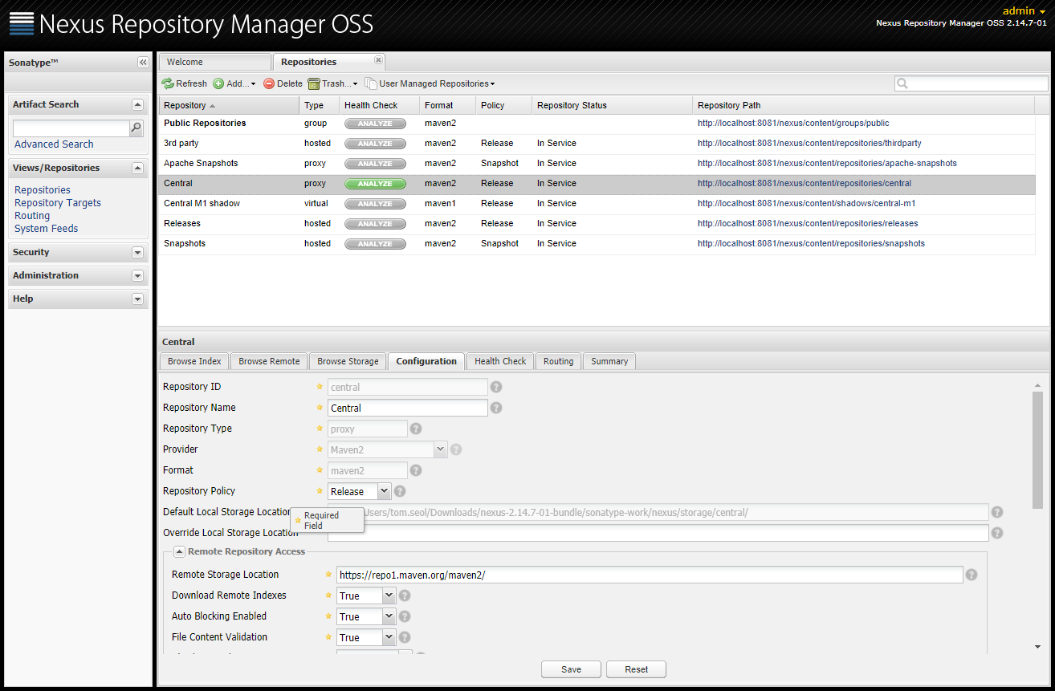

* 1. Update Index 실행



* 1. pom.xml 수정

빌드를 위해 maven pom.xml에 다음을 추가한다.

|  |
| --- |
| <repositories>      <repository>          <id>central</id>          <url>http://127.0.0.1:8081/nexus/content/groups/public</url>          <releases><enabled>true</enabled></releases>          <snapshots><enabled>true</enabled></snapshots>      </repository>  </repositories>    <pluginRepositories>      <pluginRepository>          <id>central</id>          <url>http://127.0.0.1:8081/nexus/content/groups/public</url>          <releases><enabled>true</enabled></releases>          <snapshots><enabled>true</enabled></snapshots>      </pluginRepository>  </pluginRepositories> |

|  |
| --- |
|  |

* 1. nexus 이전

만약 nexus에 대한 이전이 필요하면, workingDirectory 이전한다.

